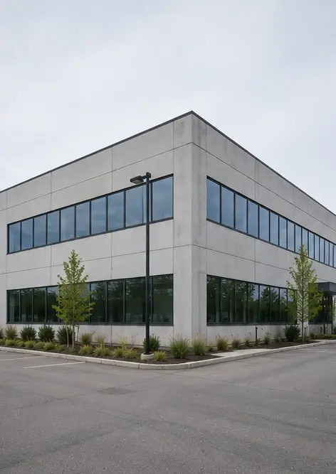 | Photo #1. İncelenen mülkün genel görünümü
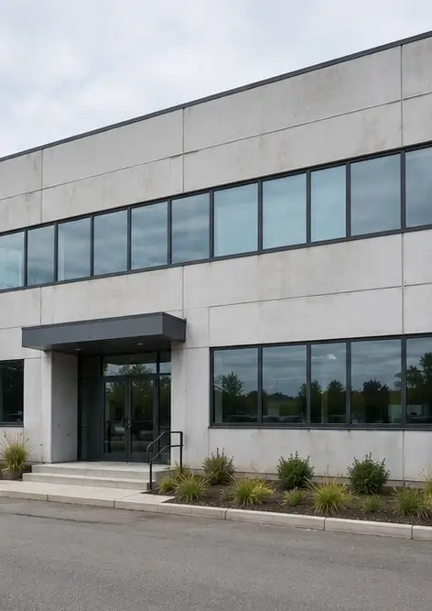 | Photo #2. Denetim sırasında ön cephe durumu
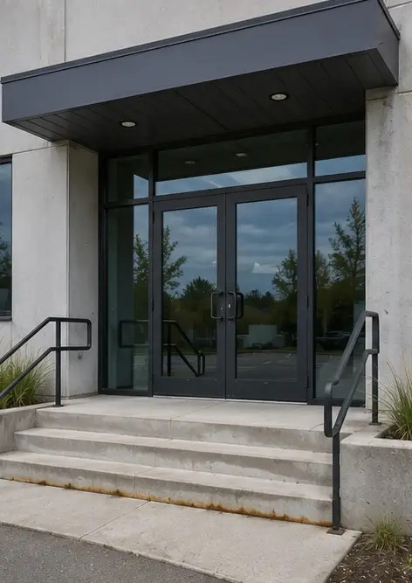 | Photo #3. Ana giriş alanı denetlendi ve belgelendi
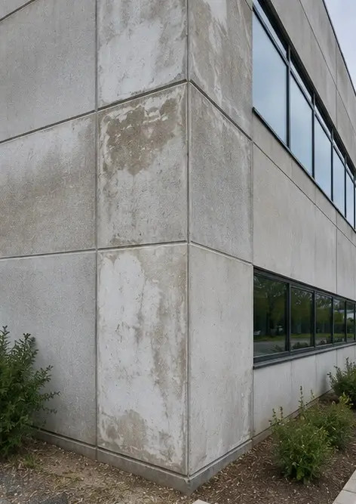 | Photo #4. Denetim sırasında kaydedilen dış duvar durumu
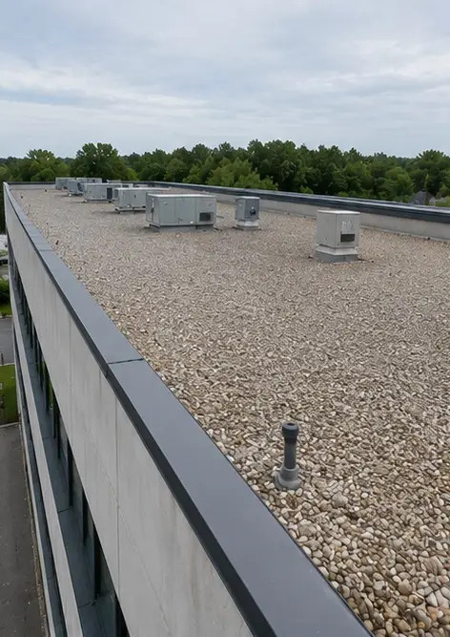 | Photo #5. Çatı durum denetimi tamamlandı
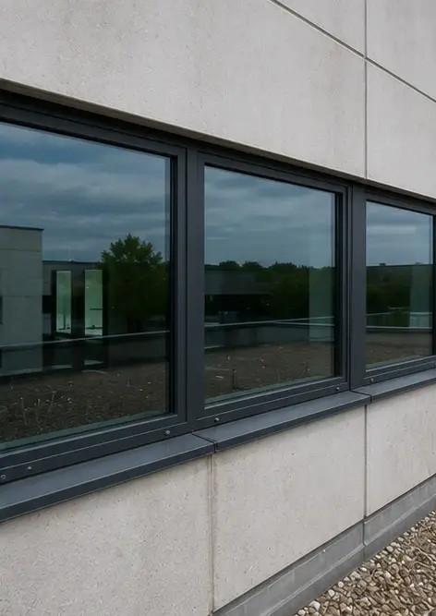 | Photo #6. Denetim sırasında belgelenen pencere durumu
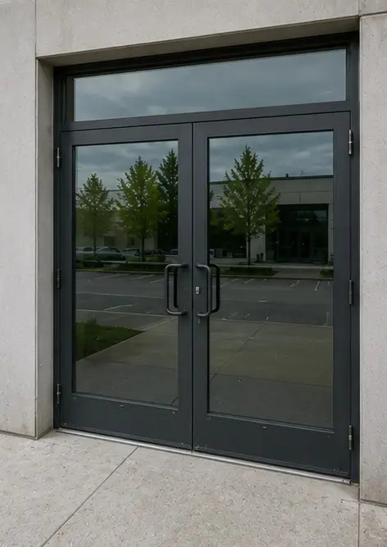 | Photo #7. Kapı durumu denetlendi ve kaydedildi
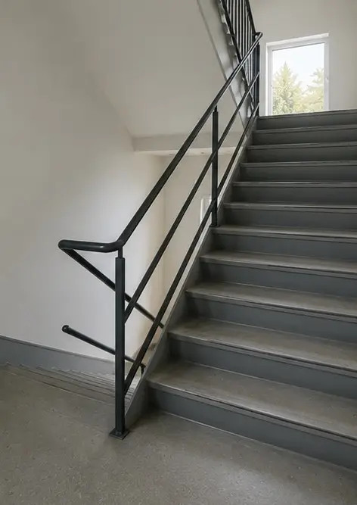 | Photo #8. Denetim sırasında değerlendirilen merdiven durumu
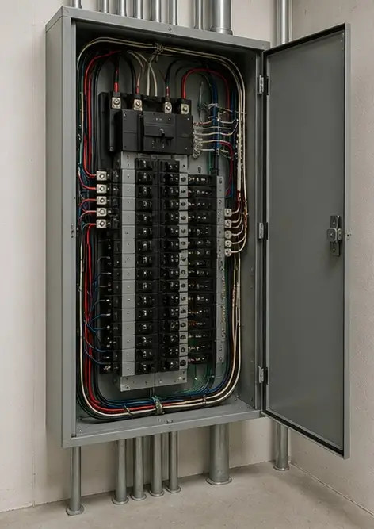 | Photo #9. Elektrik panosu durumu belgelendi
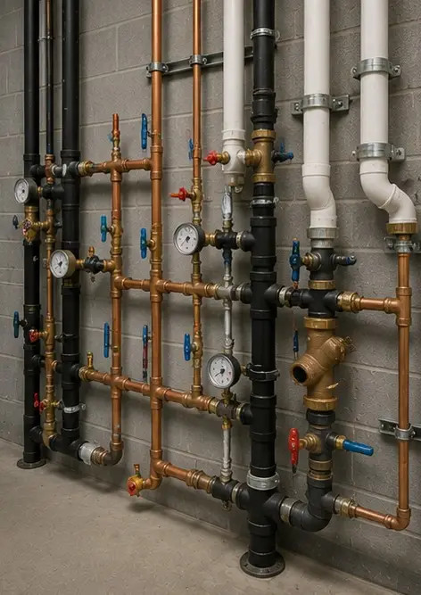 | Photo #10. Sıhhi tesisat sistemi denetimi tamamlandı
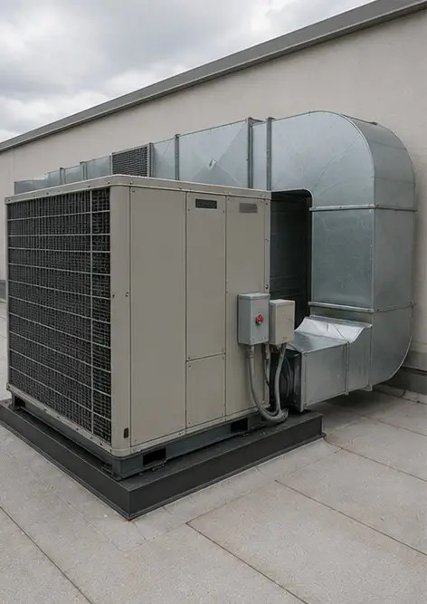 | Photo #11. HVAC equipment condition assessed
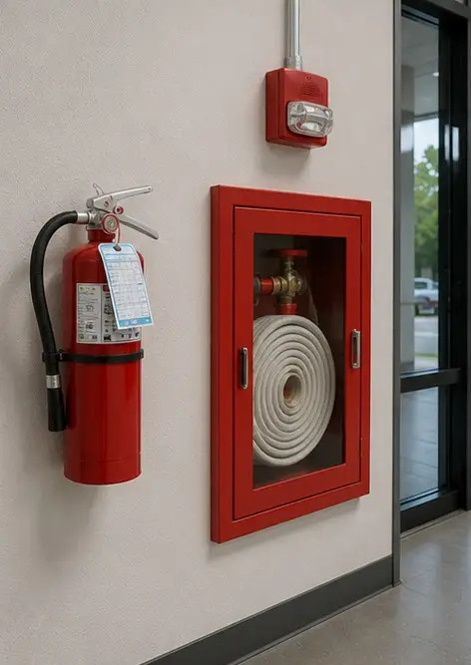 | Photo #12. Güvenlik ekipmanı denetlendi ve kaydedildi
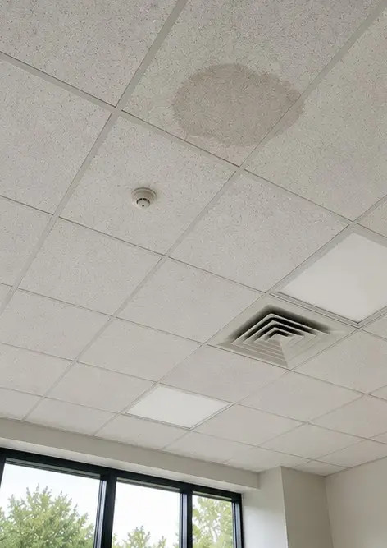 | Photo #13. Denetim sırasında belgelenen tavan durumu
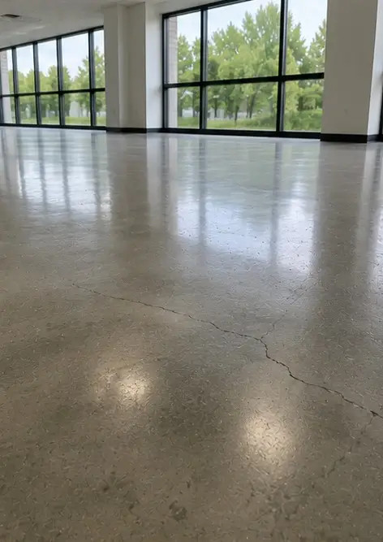 | Photo #14. Zemin durumu değerlendirildi ve kaydedildi
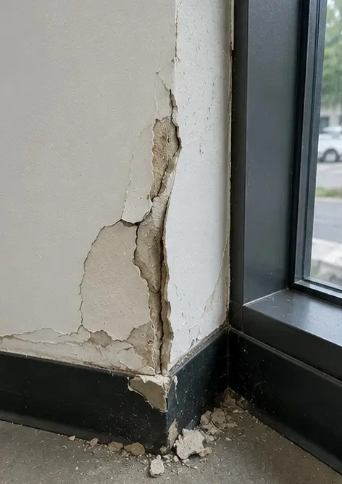 | Photo #15. Belirlenen kusur alanı daha ileri değerlendirme için belgelendi
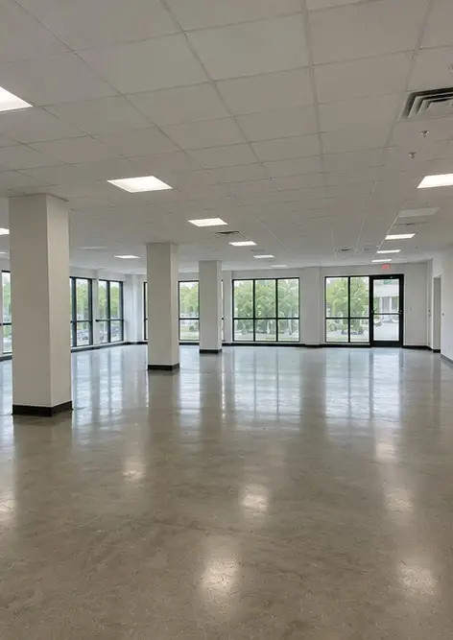 | Photo #16. İncelenen mülkün nihai özet görünümü

Kendi fotoğraf raporunuzu çevrimiçi oluşturun

Photo Reports'u kullanarak düzenler, başlıklar ve dışa aktarma araçlarıyla yapılandırılmış PDF ve Word fotoğraf raporları oluşturun.

• Otomatik sayfa düzenleri
• PDF ve DOCX dışa aktarma
• Fotoğraf başlıkları ve yorumlar
• Öncesi sonrası raporları
• Denetim ve bakım raporları
https://photo-reports.online

